

**《程序实训Ⅱ》**

**题目：职员管理系统**

**院、 系： 计算机信息与技术系**

**学科专业： 软件工程**

**学 号： B14060405**

**学生姓名： 范 卓**

**指导教师： 刘彩红**

2016年11月

目录

1 需求分析 0

1.1 问题描述 0

1.2 需求分析 1

2 概要设计 1

2.1 主界面设计 1

2.2 存储结构设计 2

2.3 系统功能设计 3

3系统功能图 4

4测试分析 4

4.1登陆管理系统 4

4.2添加职员 5

4.3查看职员 6

4.4修改职员 7

4.5删除职员 9

4.6统计职员 10

4.7开发者信息 11

5工作总结 11

参考文献 12

## 1 需求分析

### 1.1 问题描述

随着社会的发展，人类科技文明的进步，企业彼此间的竞争日趋激烈，信息管理技术在企业的发展中占据着越来越重要的地位。“职员管理系统”可以是面向企业或事业单位的科学、全面、高效进行人事管理的系统，可以根据企业或事业单位人事管理的实际情况，进行科学的、具体的、实用性的系统设计。内容包括机构的建立和维护，人员信息的录入和输出，各种实用信息的浏览，个人信息相关信息的添加、修改、查询、删除、统计等功能。系统简便灵活实用，自动化功能较强。

### 1.2 需求分析

1．建立相应数据库

2．查询单个信息

3．插入新的信息

4．删除不需要的信息

5．查看所有信息

6．修改信息功能

7．统计和排序功能

## 2 概要设计

### 2.1 主界面设计

管理员登陆界面

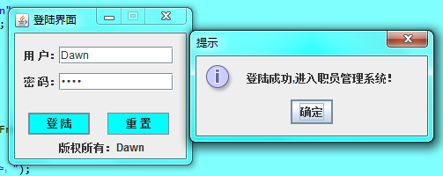

管理菜单界面

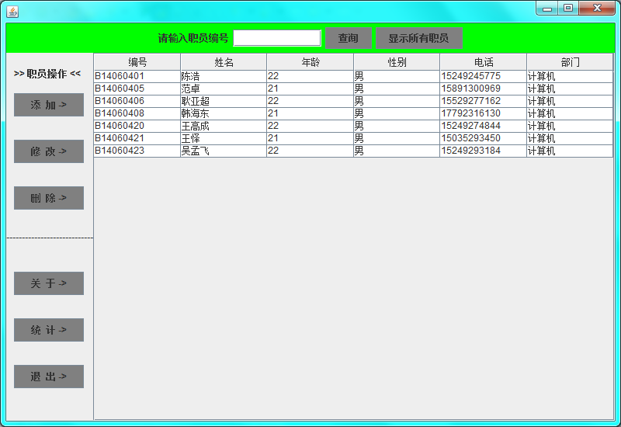

### 2.2 存储结构设计

数据库设计

####创建”user”表####

**CREATE** **TABLE** `**user**` (

`id` **varchar**(10) **COLLATE** utf8_bin **NOT** **NULL**,

`name` **varchar**(10) **COLLATE** utf8_bin **NOT** **NULL**,

`age` **int**(4) **NOT** **NULL**,

`sex` **varchar**(6) **COLLATE** utf8_bin **NOT** **NULL**,

`tel` **varchar**(11) **COLLATE** utf8_bin **NOT** **NULL**,

`work` **varchar**(20) **COLLATE** utf8_bin **NOT** **NULL**,

**PRIMARY** **KEY** (`id`)

) ENGINE=InnoDB **DEFAULT** CHARSET=utf8 **COLLATE**=utf8_bin;

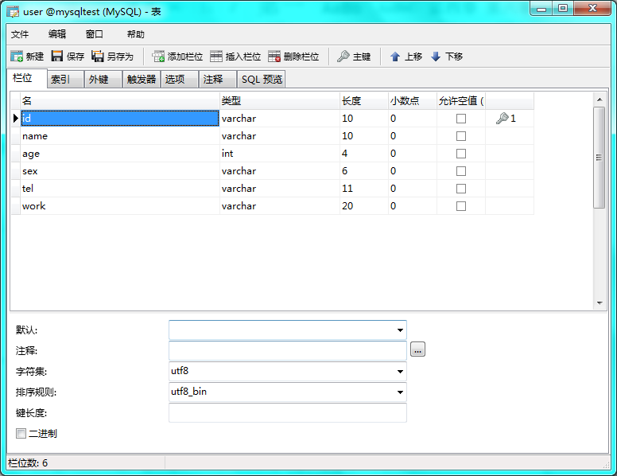

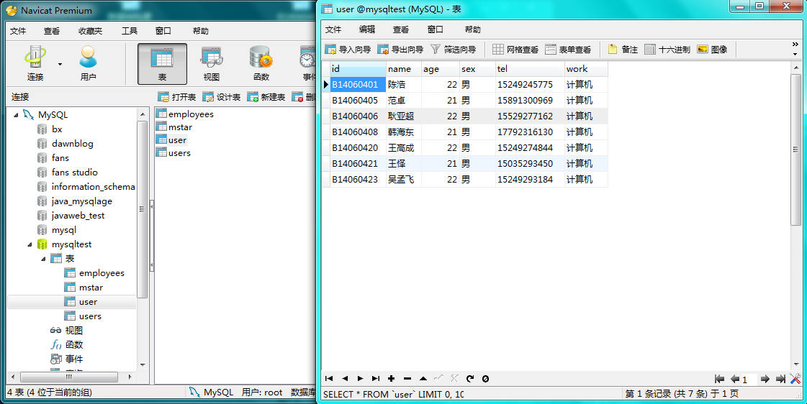

### 2.3 系统功能设计

依据程序的数据结构和功能，遵照“自顶向下”原则，描述该程序的层次结构，在总体上包括数据的插入、添加、删除、查找、更改和数据的排序以及数据的显示等功能模块。

1. 查找函数功能：在文本框中输入职员编号，对相应职员信息进行查找。
2. 添加函数功能：点击添加按钮，在文本框中输入相应信息。
3. 删除函数功能：选中要删除的职员一行，将其从表中永久的删除。
4. 查看函数功能：输出表中所有职员的信息。
5. 修改函数功能：选中要修改的职员一行，修改职员信息。（职员编号为主键，不可修改。）
6. 统计和排序功能：统计所有职员信息并排序（默认按编号排序），将统计结果以对话框形式显示到界面。
7. 关于：显示开发者信息以及版权。

## 3系统功能图

管理员登陆

主菜单界面

显示所有职员

按

编

号

查

找

职

员

添

加

职

员信息

退出管理系统

统计职员信息

关于开发者信息

删除职员信息

修改职员信息

## 4测试分析

### 4.1登陆管理系统

输入用户名、密码，登陆；

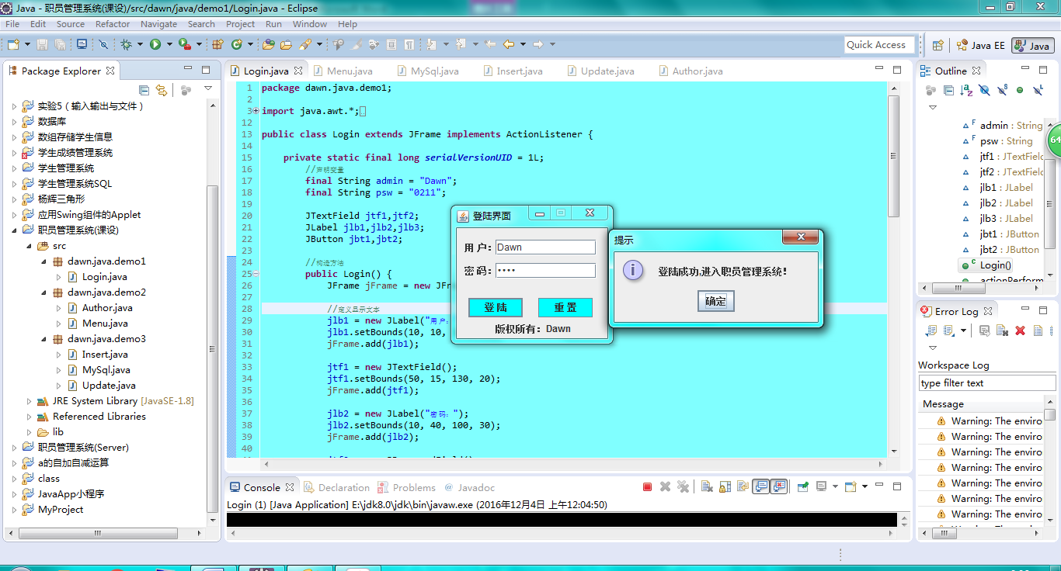

点击确定，进入菜单界面

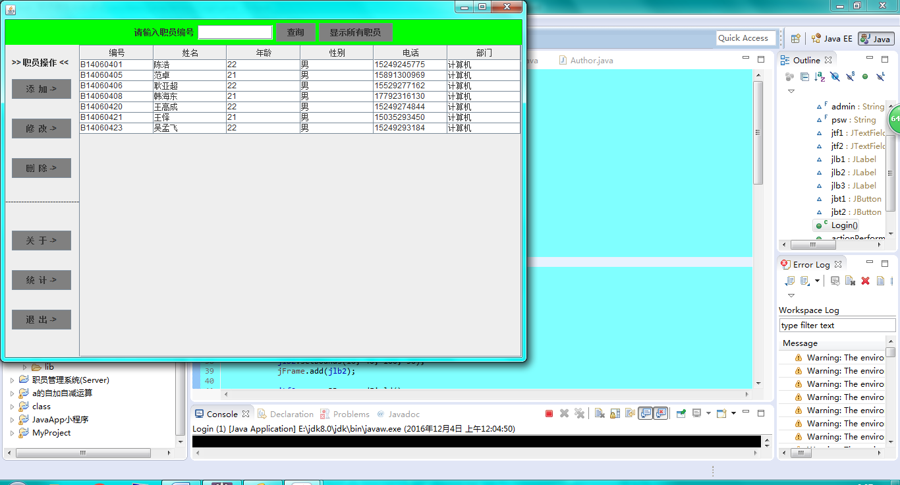

### 4.2添加职员

点击添加，输入相对信息；

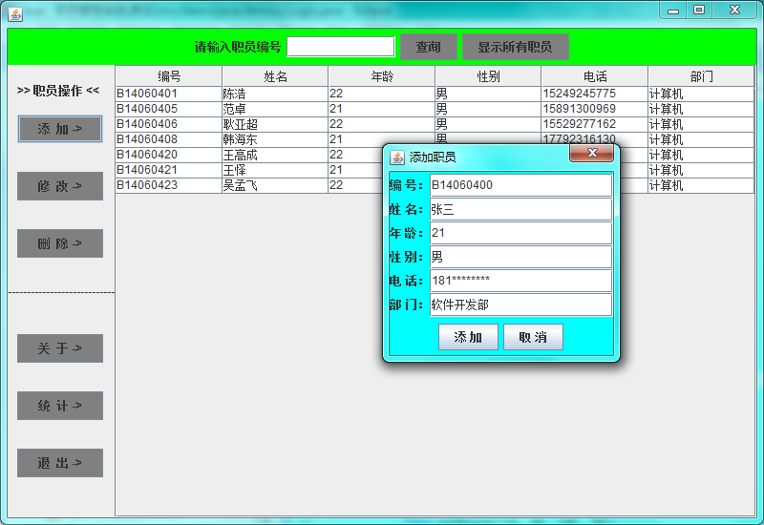

确定，添加成功。

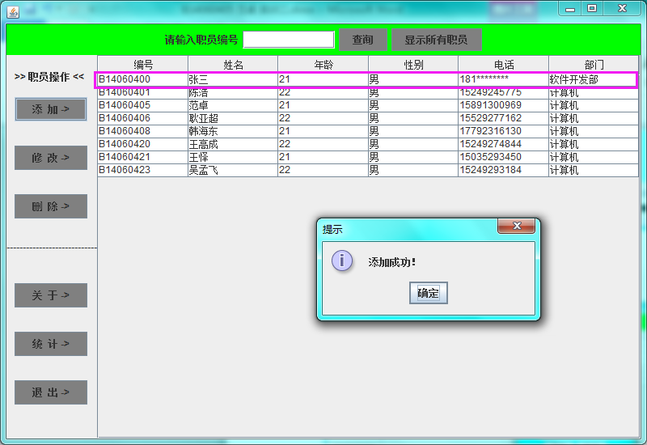

### 4.3查看职员

输入职员编号，查询，将显示出所对应职员信息；

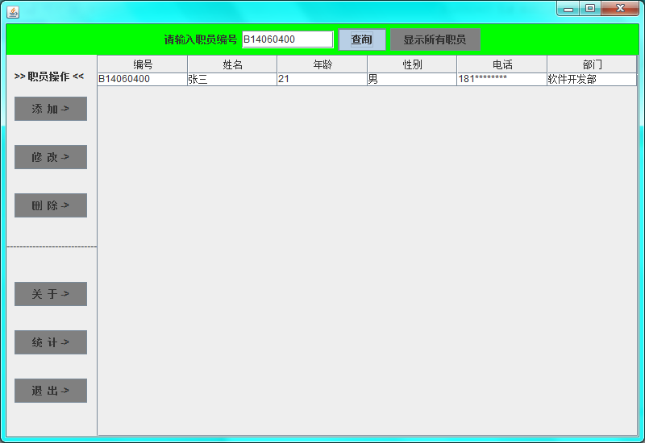

显示所有职员。

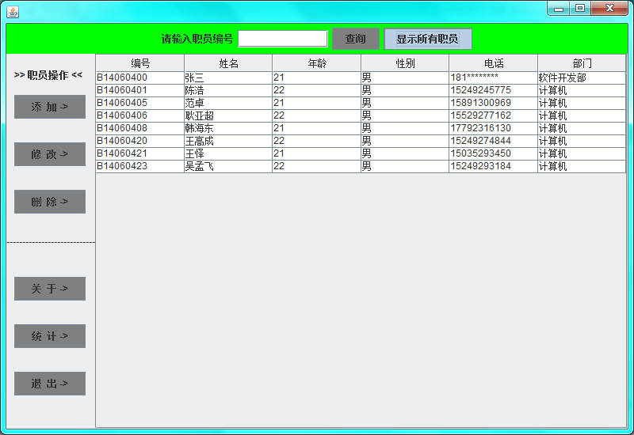

### 4.4修改职员

点击所要修改的职员，点击修改；

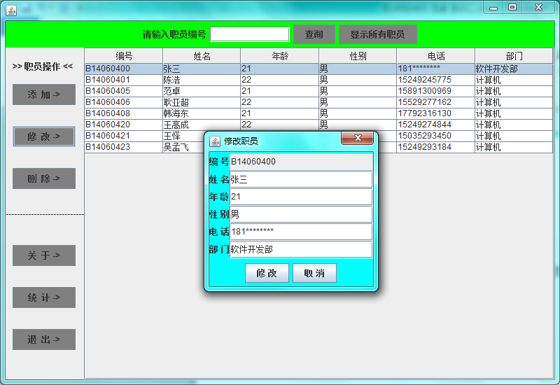

填写新的信息；

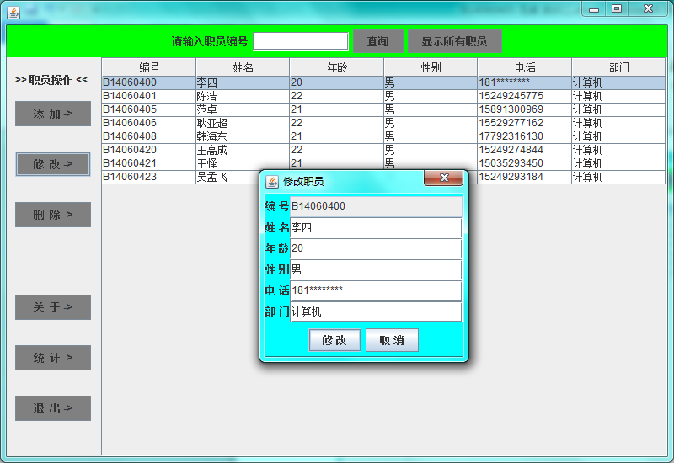

确定，修改成功。

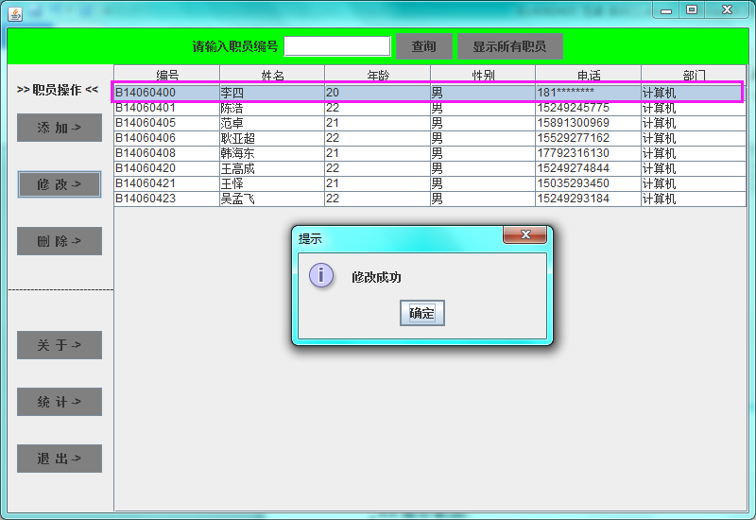

### 4.5删除职员

点击所要删除的职员；

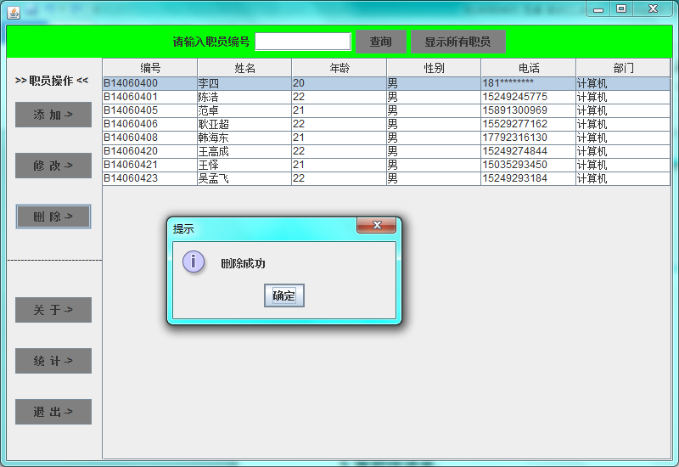

点击删除，将删除该成员。

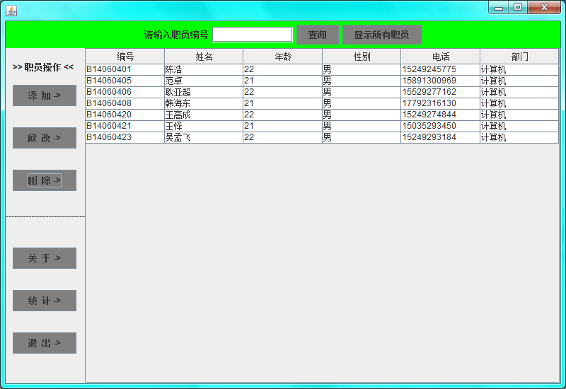

### 4.6统计职员

点击统计按钮，将显示职员总数。

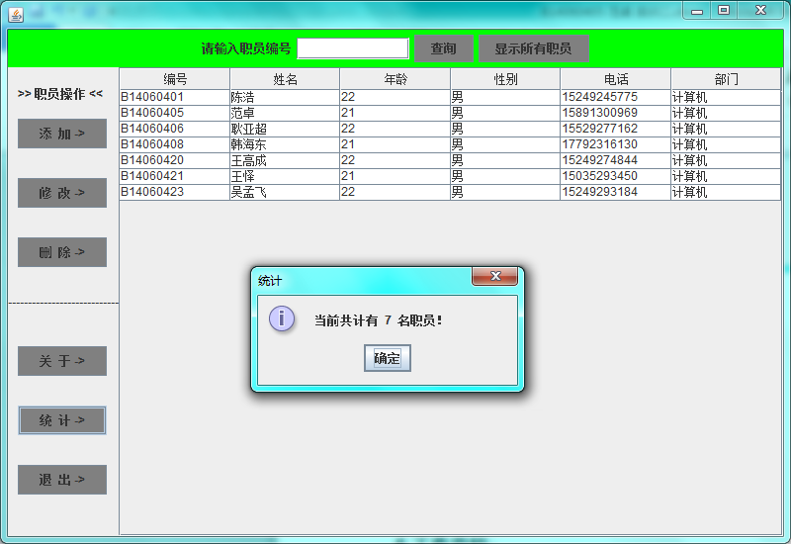

### 4.7开发者信息

点击关于按钮，将显示开发者信息。

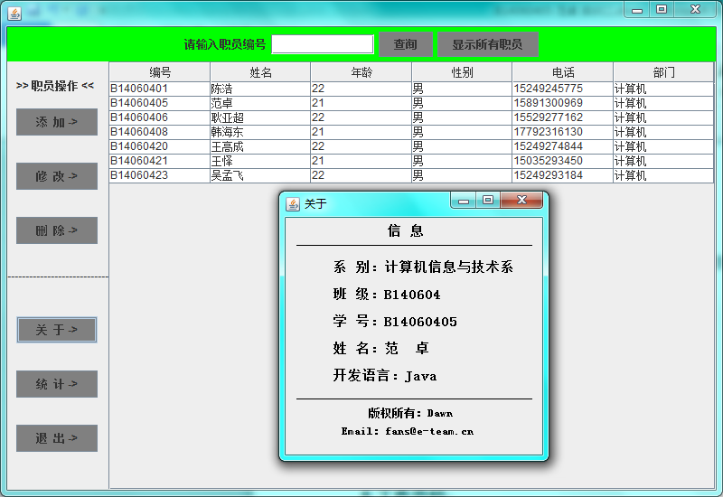

## 5工作总结

通过本次实训，使我收获颇多，虽然之前已经学过类似的界面，数据库等，但是在实际开发中没有经过训练会出现很多问题。本次实训让我复习了之前学过的知识的同时，还让我学到了许多新的东西，比如说操作界面的设计，功能的实现，代码的分类，数据库的链接等。

界面的设计会让用户心里感觉到一种舒适，同时操作布局的简单化使用户加大对该系统的欣赏；但是由于经验不足，功能的实现没有处理的很好，许多方面考虑不足，导致资源的浪费、代码的繁琐，所以该系统有些地方还需优化；代码的分类可以让开发者快速找到某项功能的不足，在实际开发中极大地节约了开发所需用的时间，同时也给人一种清晰的感觉，最重要的是很容易找出某项功能的bug，并且去优化；数据库的链接是开发系统必须要的，实现增删改查是对数据库中所有数据的操作，由于电脑环境的原因，所以在该系统中，我所用的是MySql数据库，并能很好的实现整个操作数据库的功能。虽然该系统还可以优化，但是该系统在所有实训是最令我满意的一个系统。所以本次实训让我收获丰富，更加加深了我对本专业的兴趣，同时让我对自己又增加了一些信心。

## 参考文献

[1] 张海藩. 软件工程导论. 清华大学出版社, 2010

[2] 沈洪, 施明利. VB程序设计案例汇编. 清华大学出版社, 2010

[3] 孟德欣. VB程序设计. 清华大学出版社, 2011

[4] 石志国. VB.NET数据库编程. 清华大学出版社, 2009

[5] 张友生. 软件体系结构原理、方法与实践. 清华大学出版社, 2010